“我为美国服务了很多年，他们却抛弃了我”

原创 有里儿有面 [有理儿有面](javascript:void(0);)

**有理儿有面**

微信号 youli-youmian

功能介绍 你说是不是

2021-09-17[原文](https://mp.weixin.qq.com/s?__biz=Mzg3MjEyMTYyNg==&mid=2247540763&idx=1&sn=8487439cad965b40cb787bcf43de137e&chksm=cef6746ef981fd780ee7a1f0e2e7919986169f87d75a62b469afb4432e8cfaa0cb1fd0a21f40&scene=27#wechat_redirect&cpage=25) 发表于

收录于合集





**全文共1586字，图片5张，预计阅读时间为4分钟。**

**文章首发于“有理儿有面”（youli-youmian），欢迎大家在朋友圈和微信群转发。**

**公众号及其他平台转载请在后台留言。**



▼

今天，有理哥想讲一个发生在阿富汗的真实故事。

8月31日，当美军最后一架运输机飞离阿富汗喀布尔机场，塔利班庆祝胜利的枪声响起。

这是美国依靠武力推翻阿富汗政权时代的终结，也是那些曾经为美军服务，如今却没有被昔日雇主带走的阿富汗人噩梦的开始。



虽然，美国人声称与塔利班达成协议，塔利班不会阻拦那些试图离开的阿富汗人。但事实远非如此，阿富汗人Rasheed的遭遇，就是例证。

Rasheed，今年38岁，面容清秀，一名阿富汗的女“知识分子”，曾在阿富汗为一个美国政府资助的项目工作三年。

“我不相信阿富汗塔利班会改邪归正”，“我完全反对塔利班的意识形态和他们所代表的东西”，她说。

这样根深蒂固的抵触和恐惧，来自于她小时的遭遇。那一年她15岁，当时和家人去喀布尔一个亲戚家玩。当她们与亲戚一道去喀布尔一家体育馆观看赛事时，等来的却不是一场比赛，而是一场枪决示众：

一个女人被从体育场中央的汽车中带出来，她被一条大围巾盖住了。一个拿着麦克风的男人描述了她的罪行。然后塔利班杀害了这名女性。

“我被吓得好几个晚上睡不着觉。我从来没有忘记，所以当2001年美军进入阿富汗时，我感觉到了新生活的开始，我们国家要迎来好日子了。这是我在阿富汗寻求与美国组织合作的主要原因”，她说。

之后，她进入美国国际开发署(USAID)资助的项目中工作了近三年，这个项目的主要使命是支持和观察阿富汗的选举进程。再后来，她受雇于一家美国人主导的国际非营利组织。她的全家人，也是美式民主的信任者，父亲是一名阿富汗政府军军官，多次协助美军与阿富汗塔利班作战。

然而，美国人的撤退和塔利班摧枯拉朽的进攻打破了她的梦想和生活。美国将撤离阿富汗的消息使上万人涌向喀布尔机场，她赶紧回家见她的家人。



她原本以为与美国人一起工作，意味着当他们离开时自己也会“得救”。

她向美国国际开发署提交了申请特殊移民签证的文件，然后又提交了申请P-2签证的文件（为美国承包商、非营利组织和新闻媒体工作的阿富汗人可以申请这个签证）。还透过一位美国立法者写了一封信，敦促美军允许她立即进入机场并登机。

她苦苦等待，希望被列入航班名单。然而，电话一直没有打来。坏消息却传来：8月15日，阿富汗塔利班兵不血刃进入喀布尔，而美国却在忙着撤退自己的军队和公民。

数万人涌向喀布尔机场，然而，机场一片混乱，期间还发生了自杀式炸弹袭击导致上千人丧生。新闻漫天是喀布尔机场拥挤的人群、瘫痪的交通，以及那几个偷偷抱着飞机轮子起飞，最终掉下来摔死的人。

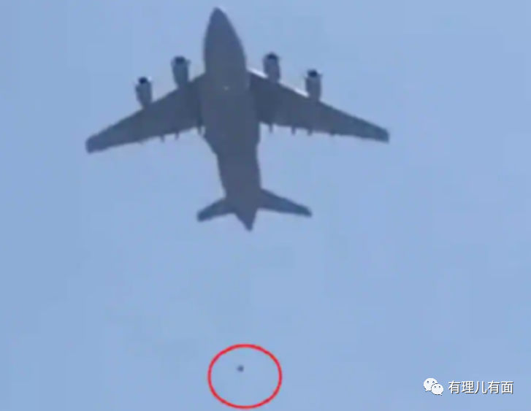

终于，她完全绝望了。赶紧回家看望她的家人。然后一起躲到一个亲戚家，将原来温暖的小家，托管给一位亲属。

“我为美国服务了很多年，他们却抛弃了我”，她忿忿地说。

但塔利班并没有忘记她。据说美军撤走时，美军曾将一张拟撤离的阿富汗人名单交给了塔利班。然后，塔利班按照这个名单，找到了她的家。

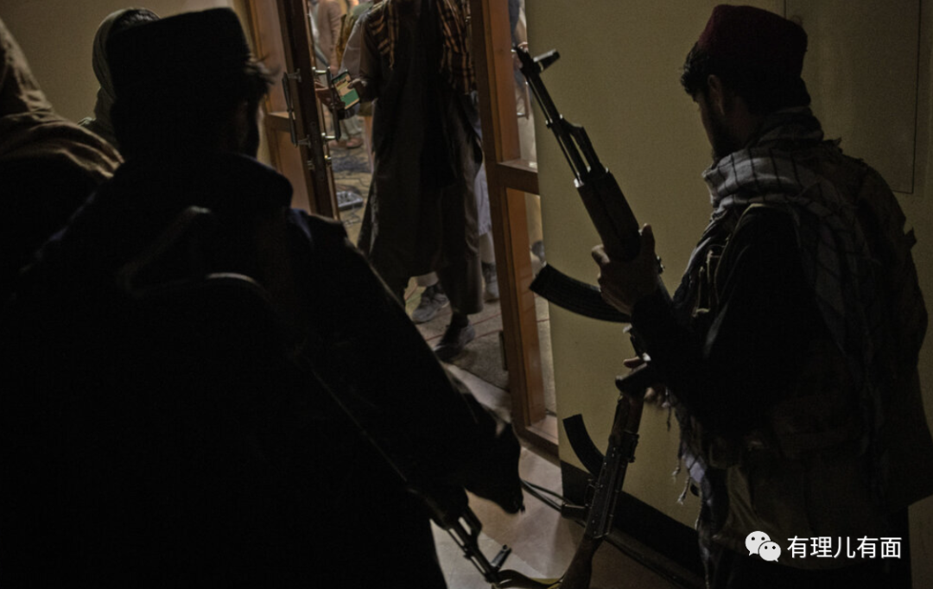

留守她家的亲属满眼恐惧打开了门。几个塔利班战士闯入室内，开始翻箱倒柜搜查东西，询问她去了哪里。很显然，这群人并不是帮助自己撤离的，而是在抓捕她。

亲戚撒谎说自己只是个佣人，是负责看家和打扫卫生的，这家人早就不知去向。但塔利班并不相信，离开没有多久就又折回，还威胁她的亲戚说，抓紧通知让Rasheed一家人向塔利班“报道”，如果她不这样做，一切后果自负。

她越来越感到恐惧，收留她们一家的亲戚也是惊恐万分，并且家里的食物已非常短缺了。她不知道这样的日子，还要过多久，自己是否会被人出卖，或者能够侥幸逃走。



“我不会停止寻找逃离阿富汗的方法”，她说。说完，她长叹一口气，眼睛里满是泪花。

而在她所躲藏的地方不远，传来了枪声与哭喊声。

据隔壁的邻居说，又有一家为美军服务的阿富汗人被抓到了，塔利班正在押解着他们进行“游街示众”。

**图片来自网络**





**关注公众号：**

**有理儿有面**

**理   性｜   揭   秘｜   探   讨**







有里儿有面

**微信扫一扫赞赏作者** **赞赏**

已喜欢，对作者说句悄悄话

取消

**发送给作者**

**发送**

最多40字，当前共字

 人赞赏

上一页 1/3 下一页

长按二维码向我转账

受苹果公司新规定影响，微信 iOS 版的赞赏功能被关闭，可通过二维码转账支持公众号。

### 精选留言

用户设置不下载评论